职业卫生检测技术服务信息公开表
用人单位  名称 | 青岛润蚨祥密封技术有限公司
地理位置 | 青岛市城阳区河套街道出口加工区配套产业园韶海路东首
联系人 | 刘工
调查专业  技术人员名单 | 贾健、王鹏飞 | 调查时间 | 2021.10.12 | 陪同人 | 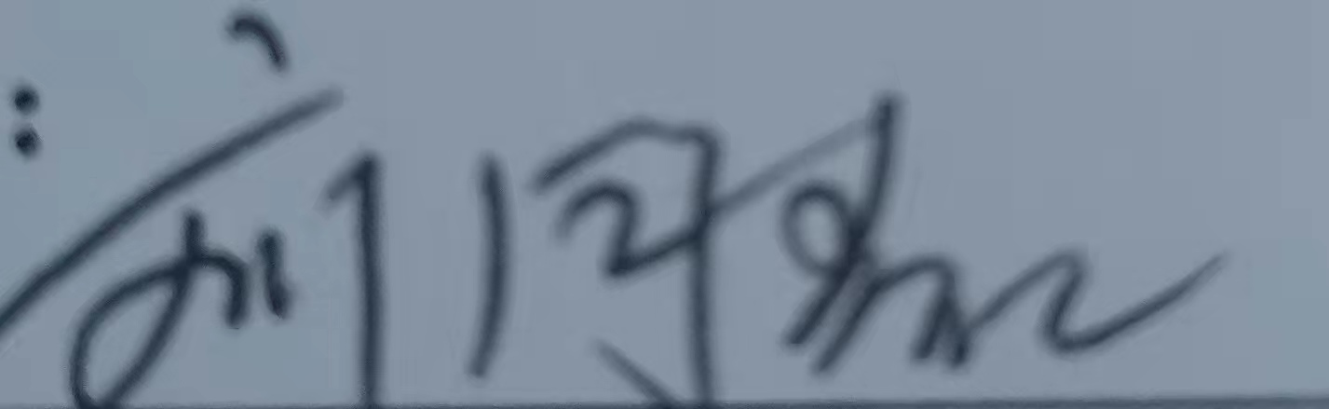
采样专业  技术人员名单 | 贾健、王鹏飞 | 采样时间 | 2021.10.14 | 陪同人
检测专业  技术人员名单 | 常鑫钰、霍汝菲、张婉真、包红艳、董奕辰 |  | 检测时间 | 2021.10.14~2021.10.15
影像资料  （调查影像资料及采样影像资料） | 